石景山区2018—2019学年第一学期初三期末试卷
物 理
学校___________________姓名_________________准考证号___________________
考  生  须  知 | 1．本试卷共8页，共五道大题，34道小题，满分90分。考试时间90分钟。  2．在试卷和答题卡上准确填写学校名称、姓名和准考证号。  3．试题答案一律填涂或书写在答题卡上，在试卷上作答无效。  4．在答题卡上，选择题用2B铅笔作答，其他试题用黑色字迹签字笔作答。  5．考试结束，请将本试卷、答题卡和草稿纸一并交回。
一、单项选择题（下列各小题均有四个选项，其中只有一个选项符合题意。共30分，每小题2分）
1．在国际单位制中，电阻的单位是
A．伏特（V） B．安培（A） C．欧姆（Ω） D．焦耳（J）
2．下列物体通常情况下属于导体的是
A．铅笔芯 B．塑料尺 C．玻璃杯 D．橡皮
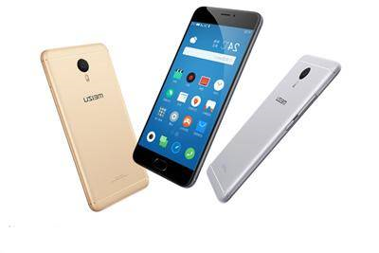
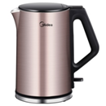

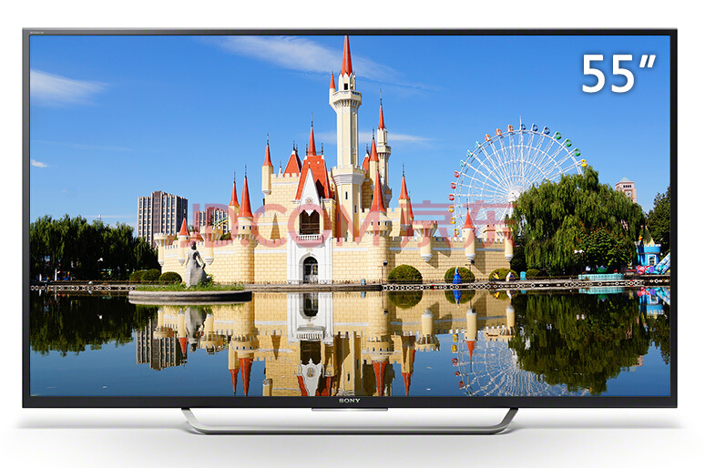
3．如图1所示的用电器中，利用电流的热效应工作的是
手机
A
图1
电水壶
B

笔记本电脑
D
平板电视
C

4．“安全用电，珍惜生命”是每个公民应有的意识。下列关于用电安全说法中正确的是
A．更换灯泡时应先断开电源
B．只要不接触高压带电体就不会触电
C．发现有人触电时，应尽快用手拉开他
D．多个大功率用电器同时使用一个插座
5．如图2所示的四个电路中，开关S闭合后会发生短路的电路是
图2
C
B
D
A
S
S
S
S

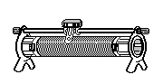
6．将图3中的滑动变阻器连入电路，当滑动变阻器的滑片P向D端滑动时，接入
A
C
D

D
B
P
图3
电路中的阻值变小，则变阻器连入电路的接线柱应是
A．A和C B． B和D
C．A和B D． C和D
7．通常情况下，下列关于金属丝电阻的说法中正确的是
A．金属丝的电阻只与它的长度有关
B．金属丝的电阻与它的横截面积无关
C．长度和横截面积不变的金属丝阻值一定不变
D．长度和横截面积相同的两段金属丝阻值可能相等
8．在图4的电路中，闭合开关S后，灯L的电阻R_{L}和定值电阻R两端的电压分别为U₁、U₂，通过R_{L} 和R的电流分别为I₁、I₂，电流表示数为I。则下列判断正确的是
A．I = I₁ = I₂
图4
S
L
R
A
B．U₁ > U₂
C．若U₁ = U₂ ；则 I₁ = I₂
D．若I₁ = I₂ ；则 R_{L} = R
9．下列说法中错误的是
A．超导材料可应用于电饭锅和远距离输电
B．太阳的惊人能量来自于其内部的核聚变
C．电磁波在真空中的传播速度为3×10⁸m/s
D．北斗卫星导航系统是通过电磁波提供定位服务的
10．某款电动自行车的左右刹车手柄中各有一开关S₁和S₂，在行驶中用任一手柄刹车时，该手柄的开关立即断开，电动机停止工作。如图5所示的模拟电路中符合要求的是
S₂
M
S₁
D
图5
A
S₂
M
S₁
S₂
M
S₁
B
S₂
S₁
M
C

11．下列数据最符合实际的是
A．一节新干电池的电压约为5V B．USB接口的输出电压约为220V
C．书桌上的台灯工作时的电流约为10A D．教室里的日光灯的功率约为40W
12．新的国家标准对延长线插座配用的导线横截面积要求做了修改，额定电流16A的延长线插座，导线最小横截面积由1mm²提升到1.5mm²。这样做的目的是
A．增大导线的电阻 B．减小通过导线的电流
C．增大导线两端的电压 D．减小导线的发热功率

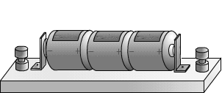
13．如图6所示的电路中，当开关都闭合时灯L₁正常发光，断开S₂后，灯L₁比正常发光时暗些。关于灯L₁暗些的原因，下列判断中合理的是
图6
S₁
L₁
P
S₂
L₂
A．灯L₂发生了断路
B．滑动变阻器发生了短路
C．通过灯L ₁的电流小于通过灯L₂的电流
D．灯L₁消耗的实际功率小于它的额定电功率
14．在物理活动课上，小明设计了火灾自动报警器的模拟电路如图7所示。R为热敏电阻，其阻值随温度升高而减小，R₀为定值电阻。若有火情时R温度会升高，导致电表示数变化触发报警器报警。则报警时电表示数变化正确的是
图7
S
R₀
R
V
A
A．电压表示数变大，电流表示数变小
B．电压表示数变大，电流表示数变大
C．电压表示数变小，电流表示数变小
D．电压表示数变小，电流表示数变大
15． 小玲家有额定电压相同的电烤箱、电饭锅和电视机各一个，按照每度电0.5元的计费标准，将这三个用电器正常工作1小时的用电费用绘制成了如图8所示的柱状图。则下列四个选项中，判断正确的是
（元/小时）
每小时的用电费用

图8
A．在这三个用电器中，电烤箱正常工作
时的电压最高
B．正常工作时，通过电饭锅的电流和通
过电视机的电流相等
C．电烤箱额定功率大于1 kW
D．在一个月内，小玲家电烤箱的用电费
用一定比电饭锅的用电费用多
二、多项选择题（下列各小题均有四个选项，其中符合题意的选项均多于一个。共14分，每小题2分。每小题选项全选对的得2分，选对但不全的得1分，有错选的不得分）
16．下列说法中正确的是
A．电荷的定向移动形成电流
B．电源是将其他形式的能转化为电能的装置
C．验电器是利用异种电荷相互吸引的原理制成的
D．物理学中规定负电荷定向移动的方向为电流方向
17．下列说法中正确的是
A．物理学家法拉第发现了电流的磁效应
B．物理学家焦耳总结出了产生感应电流的规律
C．我国宋代的科学家沈括是最早记述了磁偏角的人
D．司南是我国早期的指南针，它是利用地磁场对磁体有力的作用来指示南北

18．下列说法中正确的是
A．经验表明人体的安全电压是36V
B．原子是由原子核和核外电子组成的
C．电风扇在工作时是将机械能转化为了电能
D．家庭电路中的空气开关跳闸，可能是电路中某处发生了短路
19．如图9所示，①②③④为探究物理规律的四个实验，abcd为物理规律的应用实例，箭头表示规律和应用之间的对应关系，其中对应关系中错误的是
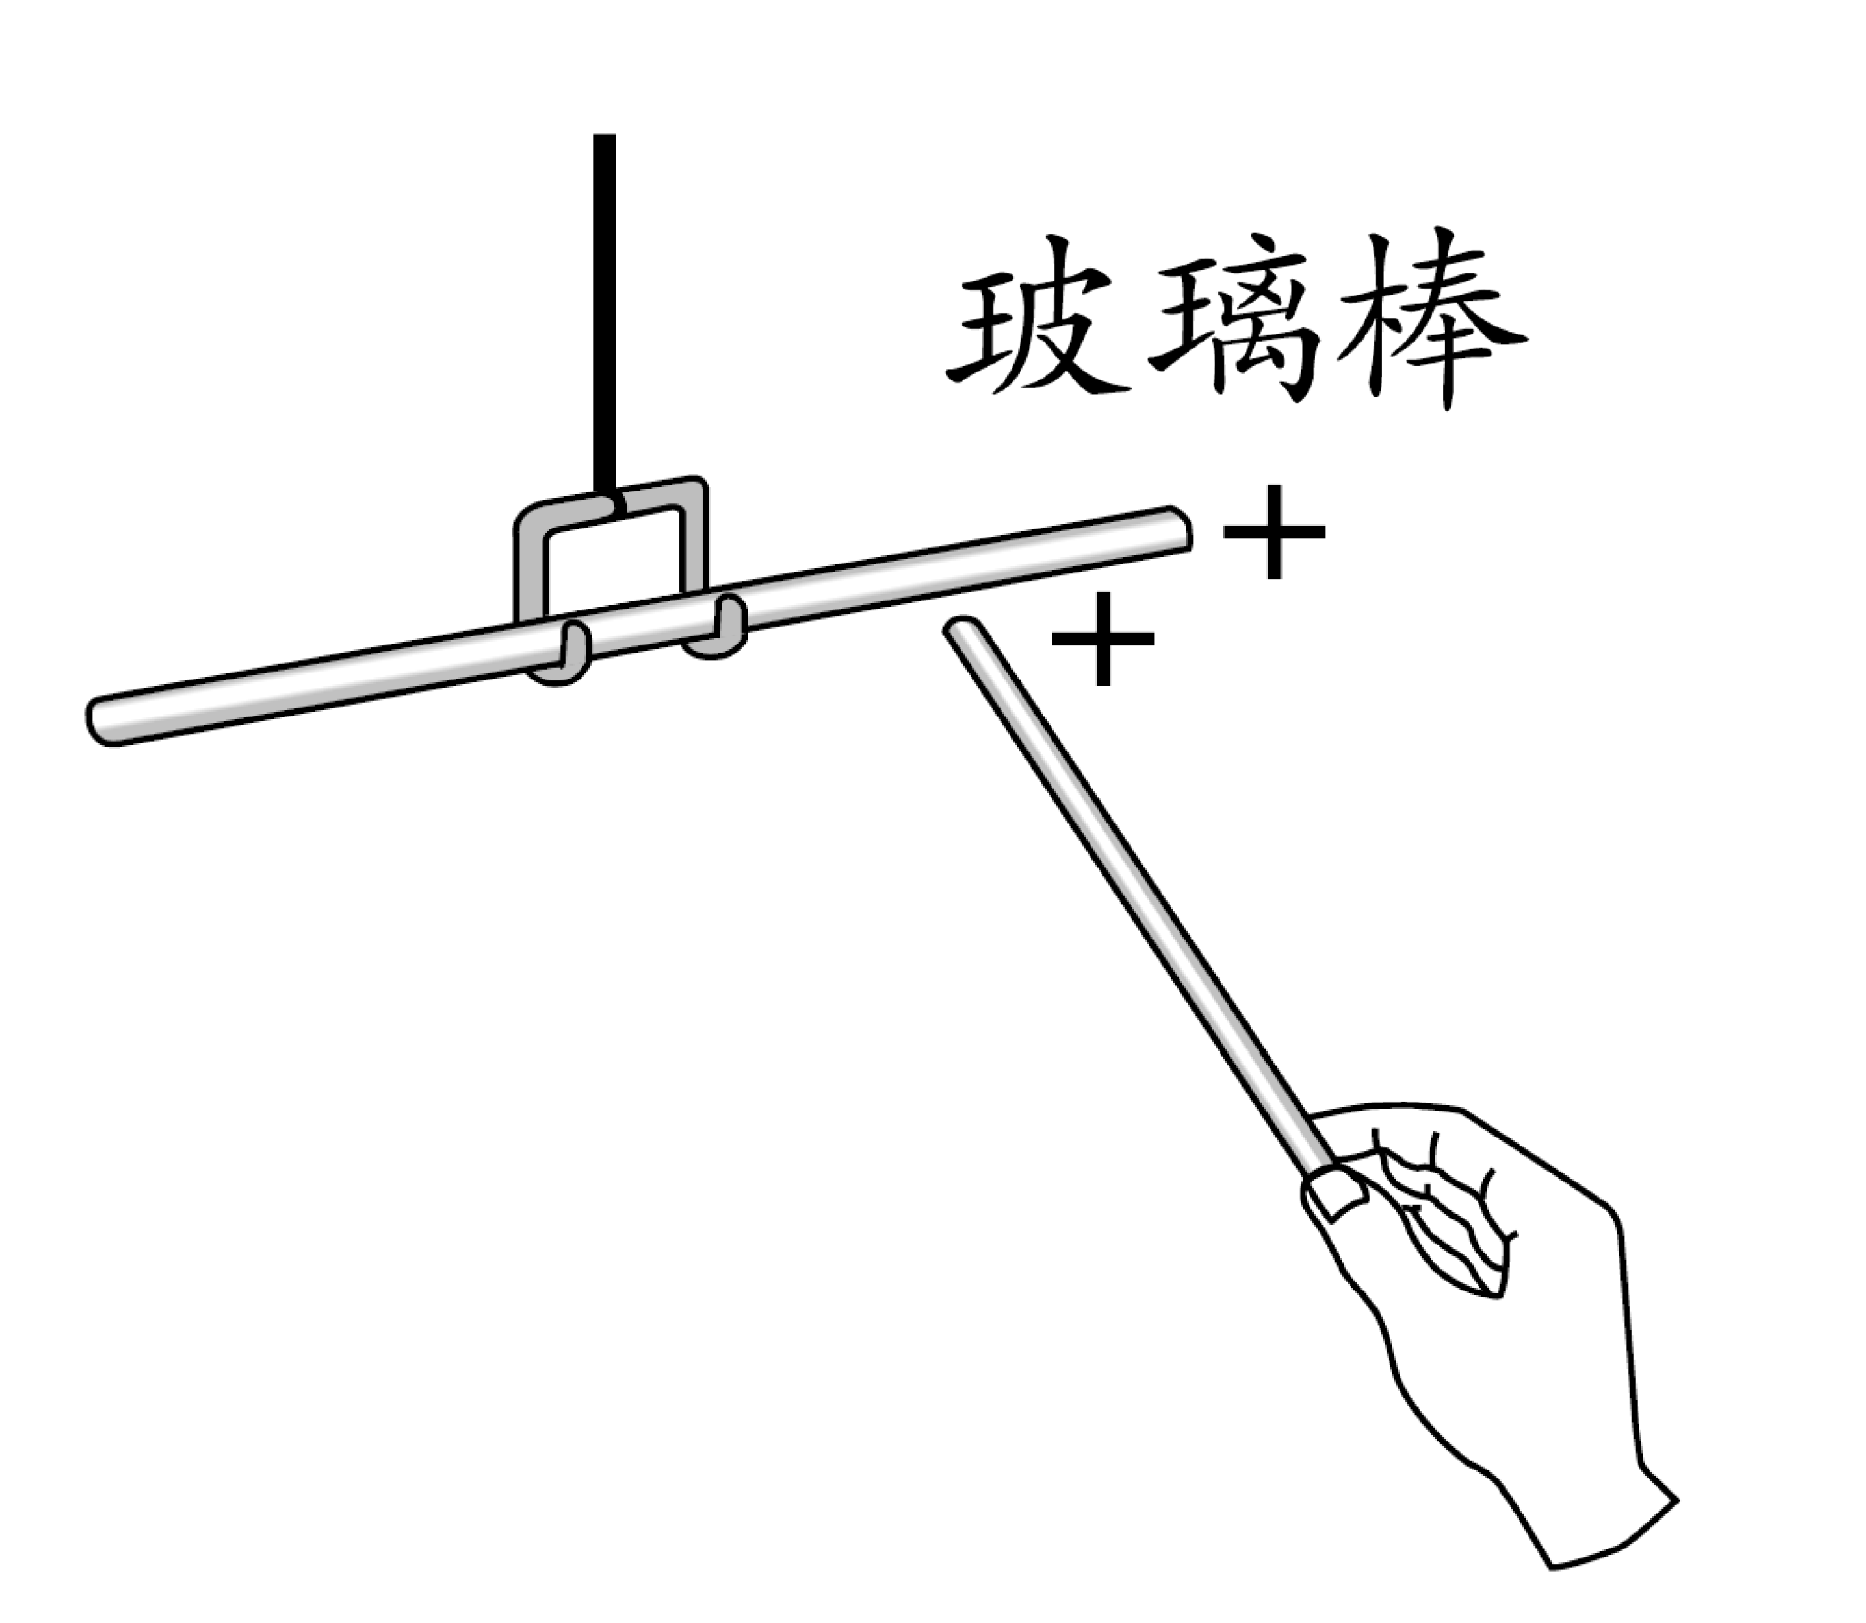
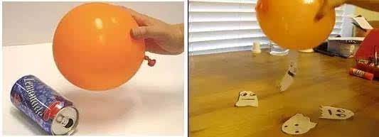
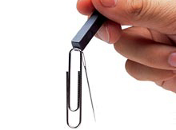
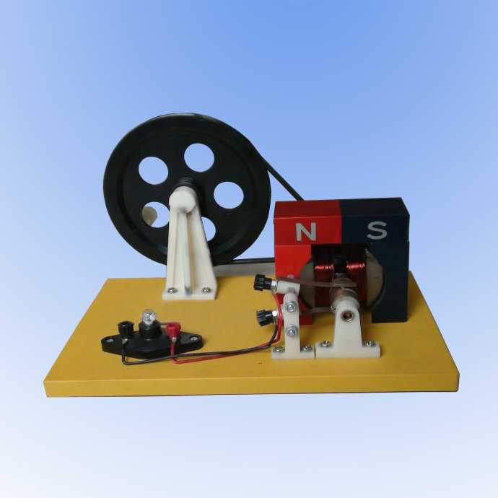
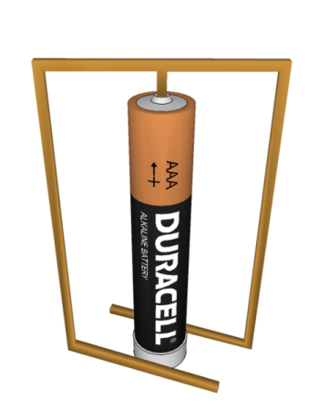
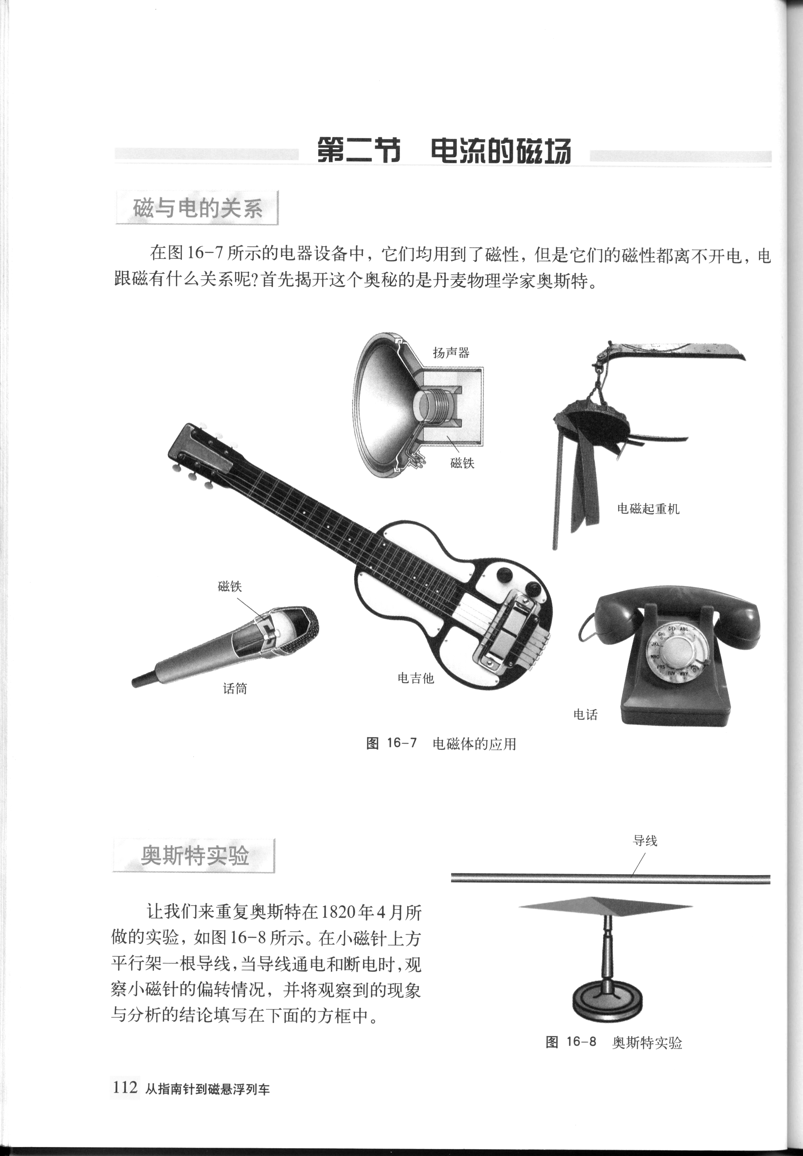
图9
d. 强磁铁能吸引曲别针
D
b.气球摩擦后吸引易拉罐
B
④电荷之间相互作用
I
①电流的磁效应
学生电源
+
-
②通电导体在磁场中受力
③电磁感应现象
A
B
G
－
＋

S
N
S
c.手摇发电机
C
a简易电动机
A

图10
0
I/A

U/V
R₁
R₂
20．图10是电阻R₁、R₂的I-U关系图像。由图可知：
A．电阻R₁ > R₂
B．R₁两端的电压越大，其阻值越大
C．通过R₂的电流越小，其阻值越小
D．将R₁、R₂串联接在电路中，电流通过R₁做功较快
21．额定电压均为220V的两个发光原理相同的灯泡，甲的额定功率为100W，乙的额定功率为25W，将两灯泡分别接入家庭电路中正常工作时，下列说法正确的是
A．甲灯一定比乙灯亮一些
B．通过两灯的电流可能相等
C．甲、乙两灯的总功率为125W
D．甲灯消耗的电能一定比乙灯消耗的电能多
22．图11是我国家庭电路的一部分，下列说法中正确的是
火线
零线
地线
图11
S
乙
甲
A
A．家庭电路中的保险丝可用铜丝代替
B．电冰箱的三脚插头接入电路能保证其外壳接地
C．为了用电安全，应在甲处安装开关，乙处安装电灯
D．用试电笔正确接触A点，试电笔的氖管不会发光
三、实验与探究题（共36分，除标注外，每图、每空各1分）
23．（1）图12所示电阻箱的示数为 Ω。
（2）图13所示电能表的示数为_______kW·h。
（3） 图14中螺线管的右端为N极，则电源的 端为正极（选填“左”或“右”） 。
图13
×1
×100
×1000
×10
1 2 3 4 5 6 7 8 9 0
1 2 3 4 5 6 7 8 9 0
1 2 3 4 5 6 7 8 9 0
1 2 3 4 5 6 7 8 9 0
图14
电源
S
N
图12
单相电能表
kW⋅h
220V 10(20)A 50Hz
360r/kW⋅h
北 京 电 表 厂
2
0
1
9
8

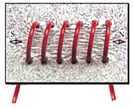
24．小军做实验探究“通电螺线管外部的磁场分布”。他在螺线管的两端放上小磁针，在硬纸板上均匀地撒满铁屑。通电后轻敲纸板，小磁针的指向和铁屑的排列情况，如图15所示。请回答下列问题：
S
N
I
I
图15
（1）实验中小磁针的作用是 。
（2）实验结论是通电螺线管外部的磁场和 的磁场相似。
（3）（2分）下列操作中能增强通电螺线管磁性的是
A．增大通电螺线管中的电流 B．改变螺线管中的电流方向
C．在通电螺线管内插入铁棒 D．减少通电螺线管的匝数
25．小萱为测量额定电压为2.5V小灯泡的额定功率，连接了如图16甲所示的部分电
路。请按要求完成下列问题：
0
1
2
3
0.2
0.4
0.6
0
A
0.6
3
图16
乙
甲
15
3
V
0 5 10 15
0 1 2 3
|||||||||||||||||||||||||||||||
S
0.6
3
A
0 0.2 0.4 0.6
|||||||||||||||||||||||||||||||
0 1 2 3
P
学生电源
+
-
B
A

- 请添加一条导线将图16甲中的实物图连接完整。
- 在连接电路时，开关应处于 状态。连好电路后开始实验，闭合开关前，滑
动变阻器的滑片P应置于 端（选填“A”或“B”）。
（3）闭合开关后，他发现小灯泡不发光，电流表无示数，电压表有示数，则可能是
A．滑动变阻器发生断路 B．小灯泡发生断路
C．小灯泡发生了短路 D．滑动变阻器发生短路
（4）实验过程中，调节滑动变阻器使小灯泡正常发光，此时电流表示数如图16乙所示，电流表的示数为 A，则小灯泡的额定功率P = W。此时小灯泡的电阻R = Ω（保留一位小数）。
（5）小萱还记录了不同电压下通过小灯泡的电流，并根据记录数据描绘了通过小灯泡的电流随其两端电压变化的图像，则图17中图像能正确反映上述关系的是
图17
0
I

U
B
0
U
I
C
A
0
I

U
D
0
I

U

26．小明用图18中的实验器材探究“导体AB在磁场中运动时，产生感应电流的方向与导体运动方向是否有关”。小明连接好电路图后，进行的实验步骤如下：
① 闭合开关，快速向左移动导体AB，观察电流计偏转方向，并将导体运动方向和电流计指针偏转方向记录在表格中；
② 将U型磁体磁极颠倒过来，快速向右移动导体AB，观察电流计偏转方向，并将导体运动方向和电流计指针偏转方向记录在表格中。请根据以上叙述，回答下列问题：
图18

A
B
G
－
＋
N
S

（1）小明探究问题的自变量： ；
（2）小明探究过程中存在的问题： ；
（3）请你针对小明探究过程中存在的问题，写出改正措施： 。
27．实验桌上有两个完全相同的烧瓶，完全相同的温度计，烧瓶内还分别装有阻值不同且不变的电阻丝R₁ 和R₂（且R₁ >R₂）、滑动变阻器、电源、开关、以及导线。小亮将它们连成如图19所示的电路，用来探究：电流通过电阻产生热量跟什么因素有关。请按要求回答问题：
学生电源
+
-
图19

温度计
R₁
R₂
A
B
（1）小亮实验前要在烧瓶内装入 相等和初
温相同的煤油。
（2）实验中，电流产生的热量无法直接测量，而是利用
煤油的温度变化量来表示，这种物理学研究方法为
A．控制变量法 B．等效替代法 C．放大法 D．转换法
（3）（2分）在以下实例中与（2）中研究方法相同的是
A. 借助水压学习电压
B. 借助磁感线来描述磁场
C. 借助电动机提升重物的高度判断电流做功多少
D 借助验电器两金属箔片张开角度判断物体带电多少
（4）闭合开关，通电一段时间后，他观察到A温度计升高的温度比B温度计升高的温度多。由此可以得出：电流通过电阻产生的热量和 大小有关。
28．（3分）小明利用阻值为R₀的定值电阻和一块电流表测量未知电阻R_{x}的阻值。他选择了满足实验要求的器材，并连接了图20所示实验电路。请按要求完成下列问题：
图20
0.6
3
A
0 0.2 0.4 0.6
|||||||||||||||||||||||||||||||
0 1 2 3
学生电源
+
-
S₁
S₂₂
R₀
Rx
（1）当闭合开关S₁、S₂时，电流表的示数为I₁；
当 时，电流表的示数为I₂；
（2）（2分）请用I₁、I₂和R₀表示R_{x}，R _{x}= 。
29．（2分）在串联电路中，探究部分电路两端的电压U跟该电路中某个可变电阻R的关系时，记录的实验数据如下表所示。请根据表中数据判断：当电阻R =10Ω 时，电压U =________V。
R/Ω | 2 | 6 | 8 | 12 | 16 | 20
U/V | 3 | 5 | 6 | 8 | 10 | 12

30．（3分）小石利用如图21所示的装置进行实验。实验中将金属棒ab放在磁场中的两根平行的金属导轨上静止。闭合开关后金属棒ab没有运动。经检查，全部实验器材均无故障且连接无误。根据此现象，小石得出结论：通电的金属棒不受磁场的作用力。请你利用器材，设计一个实验证明：小石的结论是错误的。要求写出实验步骤和实验现象
图21
a
b
S
N
31．（5分）实验桌上有如下器材：符合实验要求的电源一个、电流表和电压表各一只、开关、电阻箱（符号 ）、滑动变阻器各一个，导线若干。请设计一个实验证明：在串联电路中电流一定时，电阻消耗的电功率与该电阻的阻值成正比。
要求（1）画出实验电路图 （2）写出实验步骤 （3）画出实验数据记录表格
四、科普阅读题（共4分）
阅读《新型材料》，回答第32题。
新型材料
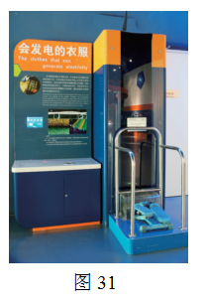
小刚同学在科技馆“挑战与未来”A厅“新型材料”展区看到了《发电纤维》和《压电陶瓷片》材料展品。其中《会发电的衣服》展品如图 22所示是由踏步机、发电纤维、LED灯、机械传动装置组成。其发电的原理是靠发电布料的抖动压折发电。小刚同学脚踩踏步机踏板，机械装置带动发电布料抖动，LED灯被点亮，他加快踩动踏板的速度，LED灯更亮，当停下踩动时，LED灯渐渐变暗了。当人穿上由这种纤维制成的衣服后，在身体运动过程中产生压折或遇到微风吹时，就会形成源源不断的电流。这种发电方式是将机械能转化为电能并加以应用的最简单也最经济的方式。
图22
小刚同学又观察了压电陶瓷片展品，它是由圆形的压电陶瓷片和长方形的灯带组成。当他用大小不同的力按压压电陶瓷片时会有不同数量的LED灯发光，用力越大发光的灯越多。
压电陶瓷具有敏感的特性，可以将极其微弱的机械振动转换成电信号，可用于声纳系统、气象探测、遥测环境保护、家用电器等。压电陶瓷对外力的敏感使它甚至可以感应到十几米外飞虫拍打翅膀对空气的扰动，用它来制作压电地震仪，能精确地测出地震强度，指示出地震的方位和距离。压电陶瓷片在生活中应用很广泛。例如打火机中就有一块压电陶瓷，使用时只需按压点火开关（压电陶瓷）就能产生电压引起火花引燃燃气。此外还有电子音乐贺卡、燃气灶上的电子开关、压力传感器灯都用到了压电陶瓷。
32．请根据上述材料，回答下列问题：
（1）LED灯核心元件的主要材料是
A．金属导体 B．半导体材料 C．纳米材料 D．超导体材料
（2）当人穿上发电纤维衣服遇风吹发电时，其能量转化方式为
A．机械能转化为电能 B．电能转化为机械能 C．化学能转化为机械能
（3）请你举出一个压电陶瓷应用的实例 。
（4）根据小刚同学的上述实验，判断下列问题中属于科学探究问题的是
A．LED灯为什么能发光呢？
B．压电陶瓷片有敏感性吗？
C．发电纤维发电的多少与哪些因素有关呢？
D. 按压压电陶瓷片的力越大可点亮LED灯越多吗？
五、计算题（共6分，33题3分，34题3分）
33．如图23所示的电路中，电源两端电压保持不变，电阻R₁ =10Ω, R₂ =5Ω。当开关S闭合后，电压表的示数为2V。
R₁
R₂
A
图23
V
求：（1）电流表的示数；
（2）电源两端的电压；
（3）电阻R₂通电10s电流所做的功。

34．如图24所示，是某种电热器的部分简化电路图，电源电压220V，R₁ = 220Ω、R₂ = 110Ω，通过开关断开与闭合可实现高温和低温两档位的转换。
图24
R₁
～220V
S

R₂
求：（1）闭合开关S时电热器处于哪个档位；
（2）电热器在低温工作时的电功率；
（3）在高温档工作1min产生的热量。

石景山区2018—2019学年第一学期初三期末
物理试卷答案及评分参考
一、单选题（共30分，每小题2分）
题号 | 1 | 2 | 3 | 4 | 5 | 6 | 7 | 8 | 9 | 10 | 11 | 12 | 13 | 14 | 15
答案 | C | A | B | A | C | B | D | D | A | C | D | D | D | B | C
二、多选题（共14分，每小题2分，全对得2分，选对但不全得1分，有错选不得分）
题号 | 16 | 17 | 18 | 19 | 20 | 21 | 22
答案 | AB | CD | BD | ABD | AD | AC | BC
三、实验与探究题（共36分）
题号 | 答案 | 得分
23 | （1）7804 （2）2019.8 （3）左 | 3分
24 | （1）判断通电螺线管两端极性；  判断通电螺线管周围是否存在磁场；  判断该点的磁场方向  （答案合理均可得分）  （2）条形磁体  （3）AC（2分，各1分） | 4分
25 | （1）  15  3  V  0 5 10 15  0 1 2 3  |||||||||||||||||||||||||||||||  S  0.6  3  A  0 0.2 0.4 0.6  |||||||||||||||||||||||||||||||  0 1 2 3  P  学生电源  +  -  B  A  （2）断开 ； A  （3）B  （4）0.3 ；0.75 ； 8.3  （5）C | 8分
26 | （1）导体的运动方向  （2）没有控制磁场方向不变（改变导体运动方向的同时又改变了磁场方向）  （3）保持U型磁铁N、S位置不变，只改变导体AB的运动方向 | 3分
27 | （1）质量（2）D（3）C D（2分，各1分）（4）电阻 | 5分
28 | （1）闭合开关S₁、断开开关S₂ （2）$R_{x}=\frac{I_{1}−I_{2}}{I_{2}}R_{0}$ （2分） | 3分
29 | 7 | 2分
30 | 步骤：调节滑动变阻器滑片的位置，使其连入电路阻值变小  现象：观察到棒AB运动起来，说明棒AB受到了磁场的作用力  （换用质量更轻更光滑的金属棒重复以上实验，观察到金属棒AB发生运动）  （其他答案合理均可得分） | 3分
31 | （1）实验电路如下图所示  S  P  R  V  A  （2）实验步骤：  ①将电压表电流表调零，断开开关，按照电路图连接电路；滑动变阻器滑片P置于阻值最大端。  ②将电阻箱阻值调为R₁，闭合开关S，调节滑动变阻器滑片P至某一位置，使电流表示数为I，读出电压表示数U₁，将R₁、I、U₁的数据记录在表格中。  ③调节电阻箱的阻值为R₂，同时调滑动变阻器滑片到适当位置，使电流表示数仍为I，读出此时电压表的示数U₂，分别记录R₂、U₂在表格中；  ④仿照步骤③再做4次实验，分别记录电阻箱的阻值、电压表的示数。  ⑤根据P=UI计算出每次电阻箱消耗的功率P并记录在表格中  （3）实验数据记录表格 | 5分
  R/Ω
  U/V
  I/A
  P/W
四、科普阅读题（共4分）

题号 | 答案 | 得分
32 | （1）B （2）A（3）压电地震仪(合理答案均得分)（4）D | 4分

五、计算题（共6分）

题号 | 答案 | 得分
33 | 解：（1）$I=\frac{U_{1}}{R_{1}}=\frac{2V}{\text{10}Ω}=0\text{.}2A$  （2）$U=I(R_{1}+R_{2})=0\text{.}2A×(\text{10}Ω+5Ω)=3V$  （3）$W_{2}=I^{2}R_{2}t=(0\text{.}2A)^{2}×5Ω×\text{10}s=2J$  (其它方法正确均得分) | 1分  1分  1分
34 | 解：（1）高温档  （2）当开关断开时为低温档  $$P_{1}=\frac{U^{2}}{R_{1}}=\frac{(\text{220}V)^{2}}{\text{10}Ω}=\text{220}W$$  （3）$P_{2}=\frac{U^{2}}{R_{2}}=\frac{(\text{220}V)^{2}}{\text{110}Ω}=\text{440}W$  $P=P_{1}+P_{2}=\text{220}W+\text{440}W=\text{660W}$  $W=\text{Pt}=\text{660W}×\text{60s}=\text{39600J}$  (其它方法正确均得分)

